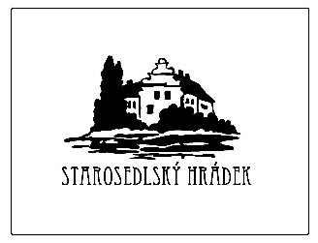

Obec Starosedlský Hrádek
Obecní úřad Starosedlský Hrádek

I N F O R M A C E
o konání zasedání Zastupitelstva obce Starosedlský Hrádek

Místo konání: Obec Starosedlský Hrádek – místnost obecního úřadu, Starosedlský Hrádek čp. 51

Doba konání: 29. června 2016 od 18.30 hodin

Navržený program:

- Určení ověřovatelů zápisu (§ 95 odst. 1 zákona o obcích) a zapisovatele
- Schválení programu
- Kontrola úkolů
- Projednání kvalifikační dokumentace pro zadávací řízení podle zákona č.137/2006 Sb., o veřejných zakázkách. Požadavky a podmínky žádosti o účast pro akci: „Splašková kanalizace a ČOV Starosedlský Hrádek“
- Projednání zadávací dokumentace pro zadávací řízení podle zákona č.137/2006 Sb., o veřejných zakázkách. Požadavky a podmínky pro zpracování nabídky pro akci: „Splašková kanalizace a ČOV Starosedlský Hrádek“
- Projednání znění smlouvy o dílo na zhotovení kanalizace a ČOV ve Starosedlském Hrádku
- Darovací smlouva Svazu tělesně postižených v ČR, z.s.
- Darovací smlouva Ochrana fauny České republiky o.p.s.
- Projednání možnost služby SMS občanům
- Nákup pozemku ( les) parc. č. 218/4 v k.ú. Starosedlský Hrádek
- Diskuse, závěr

V Starosedlském Hrádku dne 22. června 2016

……………………………………….
Mgr. Rudolf Šimek
starosta obce Starosedlský Hrádek

Vyvěšeno na úřední desce dne:

Sejmuto z úřední desky dne:

